Chủ đề: [Giải toán 6 sách kết nối tri thức với cuộc sống] - Bài 20: Chu vi và diện tích của một số tứ giác đã học.
Dưới đây Đọc tài liệu xin gợi ý trả lời Hoạt động 3, 4 trang 93 SGK Toán lớp 6 Tập 1 sách Kết nối tri thức với cuộc sống theo chuẩn chương trình mới của Bộ GD&ĐT:

Giải Hoạt động 3 trang 93 Toán lớp 6 Tập 1 Kết nối tri thức
Câu hỏi: Vẽ hình thoi trên giấy kẻ ô vuông và cắt, ghép thành hình chữ nhật.
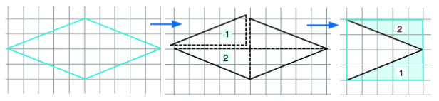
Giải
Học sinh thực hành cắt, ghép như hình vẽ trên.

Giải Hoạt động 4 trang 93 Toán lớp 6 Tập 1 Kết nối tri thức
Câu hỏi: Từ HĐ 3, hãy so sánh các đường chéo của hình thoi với chiều rộng và chiều dài của hình chữ nhật. Từ đó so sánh diện tích hình thoi ban đầu với diện tích hình chữ nhật.
Giải
Từ HĐ 3 ta nhận thấy một đường chéo bằng với chiều rộng của hình chữ nhật, đường chéo còn lại bằng một nửa chiều dài hình chữ nhật
Từ đó, ta thấy được diện tích hình thoi bằng một nửa diện tích hình chữ nhật
-/-
Vậy là trên đây Đọc tài liệu đã hướng dẫn các em hoàn thiện phần giải bài tập SGK Toán 6 Kết nối tri thức: Hoạt động 3, 4 trang 93 SGK Toán 6 Tập 1. Chúc các em học tốt.

